OLIMPÍADAS TÓQUIO 1964
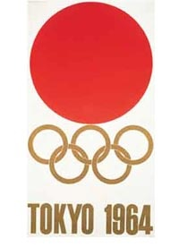

Abertura: 10 de outubro de 1964
Encerramento: 24 de outubro de 1964

Os Jogos Olímpicos de Tóquio ou os Jogos da XVIII Olimpíada realizados, pela primeira vez na Ásia, deveriam ter acontecido 24 anos antes, em 1940, mas devido à Segunda Guerra Mundial, as edições dos Jogos de 1940 e 1944 foram canceladas, mas contabilizadas e a numeração mantida.
Participaram 93 países, 5.151 atletas, sendo 678 mulheres e 4.473 homens, que disputaram 163 competições. O regulamento prevê que no judô e no boxe, os atletas garantam automaticamente medalhas de bronze nas semifinais, sem a necessidade de disputar novos combates. Eram 28 os atletas de ambas as modalidades. E no final sobraram medalhas.
Tóquio marcou a estreia do vôlei e do judô como competições olímpicas, sendo que o voleibol foi aberto para times masculinos e femininos e o judô somente para os homens. As mulheres puderam participar no judô somente em 1992 em Barcelona. Em Tóquio, a URSS ficou com a primeira medalha de ouro do vôlei masculino, a Tchecoslováquia com a de prata e o Japão conquistou o bronze. As atletas japonesas conquistaram a medalha de ouro no vôlei feminino, primeiro esporte de equipe feminino em Jogos Olímpicos, o que significou um aumento da participação feminina. As russas ficaram com a prata e as polonesas levaram a medalha de bronze.

Modalidades disputadas:
Atletismo - Basquete - Boxe - Canoagem - Ciclismo - Esgrima - Futebol - Ginástica Artística - Hipismo - Hóquei sobre Grama - Judô - Levantamento de Peso - Lutas - Natação - Pentatlo Moderno - Pólo Aquático - Remo - Saltos Ornamentais - Tiro - Vela – Voleibol

QUADRO DE MEDALHAS
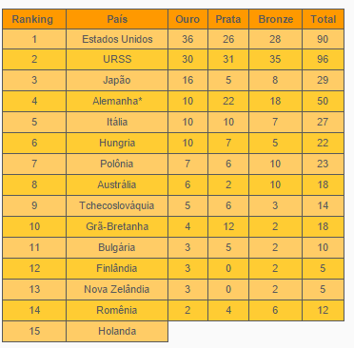

A seleção brasileira de basquetebol masculino repetiu o feito dos Jogos de Londres (1948) e de Roma (1960), trazendo o bronze olímpico, a única medalha obtida pela delegação brasileira em Tóquio, que contou com 68 atletas (1 mulher e 67 homens). Se os brasileiros não trouxeram mais medalhas, a persistência e a determinação de praticar esporte competitivo no Brasil teve dois nomes em Tóquio: Aída dos Santos, que ficou em quarto lugar no salto em altura, e Lhofeki Shiozawa, quinto colocado no judô, esporte que se iniciava em Tóquio 1964 junto com o vôlei.

